**Міністерство освіти і науки України**

**Національний технічний університет України**

**«Київський політехнічний інститут імені Ігоря Сікорського»**

**Факультет інформатики та обчислювальної техніки**

**Кафедра обчислювальної техніки**

**Лабораторна робота №6**

з дисципліни

«Системне програмування»

на тему

«**Обчислення арифметичних виразів і трансцендентних функцій.**

**Використання команд співпроцесора ix87.**»

Виконала: Перевірив:

студент групи ІП-93 доц. кафедри ОТ

Узунлу Гамзенур Павлов В. Г.

номер залікової книжки: 9822

Київ 2021

Код програми

default rel

extern printf

extern exit

section .text

global _start

_start:

lea rdi, [format]

lea rsi, [message]

xor eax, eax

call printf

fld qword[array]

fdiv qword[array+16]

fsin

mov qword[tempi], -2

fild qword[tempi]

fmul qword[array+8]

mov qword[tempi], 53

fild qword[tempi]

fadd st1

fsub st2

fld qword[array]

mov qword[tempi], 4

fild qword[tempi]

fdivp st1, st0

mov qword[tempi], 1

fild qword[tempi]

fsubp st1, st0

fxch st1

fdiv st1

fstp qword[save]

movups xmm0, [save]

lea rdi, [rel formatn];

xor rax, rax

mov eax, 1

call printf

xor rdi, rdi

call exit

section .data

tempi dq 0

save dq 0.0

section .rodata

message: db "List number 27, variant 6", 0

format: db "%s", 0xa, 0

formatn: db "The result is %f", 0xa, 0

array dq -1.5, 6.2,-5.2

Cкрiншоти

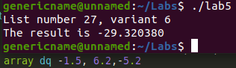

Все правильно

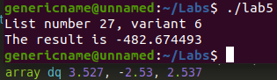

Невелика похибка через меншу точнiсть розрахункiв

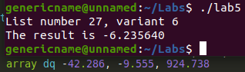

Все правильно

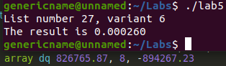

Невелика похибка через меншу точнiсть розрахункiв

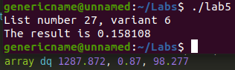

Все правильно

Висновок

Для використання printf треба використовувати SSE (xmm0). Для того щоб не втрачати точн